МИНИСТЕРСТВО ОБРАЗОВАНИЯ И НАУКИ РОССИЙСКОЙ ФЕДЕРАЦИИ

Федеральное автономное бюджетное образовательное учреждение высшего образования

Севастопольский государственный университет

кафедра Информационных систем

**Лисянский Александр Игоревич**

Институт информационных технологий и управления в технических системах

курс 2 группа ИC/м-21(о)

09.04.02 Информационные системы и технологии

Лабораторная работа №5

по дисциплине «МЕТОДЫ ИССЛЕДОВАНИЯ И МОДЕЛИРОВАНИЯ ИНФОРМАЦИОННЫХ ПРОЦЕССОВ И ТЕХНОЛОГИЙ»

«СРЕДА ИМИТАЦИОННОГО МОДЕЛИРОВАНИЯ ANYLOGIC. МОДЕЛЬ ФУНКЦИОНИРОВАНИЯ СИСТЕМЫ СВЯЗИ»

Отметка о зачёте _______________________ _____________

(дата)

Руководитель практикума

_____проф._______ ____________ _____Ю.В. Доронина__________

(должность) (подпись) (инициалы, фамилия)

Севастополь 2017

1. **Цель работы**

Закрепления навыков работы со средой имитационного моделирования Anylogic.

1. **Постановка задачи**

На дежурстве находятся n1 средств связи (СС) n2 типов (n21 + n22 + ... + n2n2 = n2) в течение n3 часов. Каждое СС может в любой момент времени выйти из строя. Интервалы времени T21, T22, ..., T2n2 между отказами СС, находящимися на дежурстве, случайные. В случае выхода из строя СС заменяют резервным, причем либо сразу, либо по мере появления исправного СС. Тем временем, вышедшее из строя СС ремонтируют, после чего содержат в качестве резервного или направляют его на дежурство. Всего количество резервных СС — n4. Ремонт неисправных СС производят n5 мастеров. Время T1, T2, ..., Tn2 ремонта случайное и зависит от типа СС, но не зависит от того, какой мастер это СС ремонтирует. Прибыль от СС, находящихся на дежурстве, составляет S1 денежных единиц в час. Почасовой убыток при отсутствии на дежурстве одного СС — S2, ..., S2n2 денежных единиц в час. Оплата мастера за ремонт неисправного СС — S31, S32, ..., S3n2 денежных единиц в час соответственно. Затраты на содержание одного резервного СС составляют S4 денежных единиц в час.

Разработать имитационную модель бизнес-процесса предоставления услуг по средствам связи в течение 1000 часов. Исследовать влияние на ожидаемую прибыль различного количества резервных СС и мастеров. Сделать выводы об использовании СС, мастеров и необходимых мерах по совершенствованию системы предоставления услуг связи.

1. **Разработка модели**

В ходе выполнения лабораторной работы была разработана модель AnyLogic. Графическое изображение модели представлено на рисунке 1.

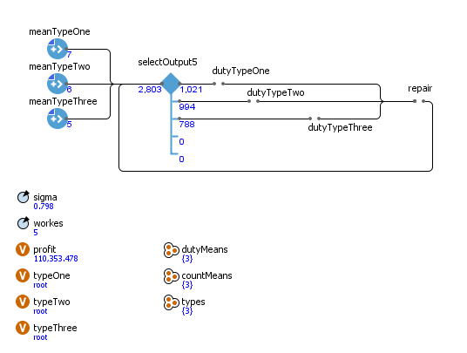

Рисунок 1 – Графическое изображение разработанной модели

В модели присутствуют 3 типа средств связи с заранее известными параметрами. Они вводятся в систему посредством источников, лдля которых заранее определено количество генерируемых средств связи для каждого типа.

При запуске системы определяются параметры для вводящихся средств связи. На рисунке 2 представлены заданные параметры всех типов.

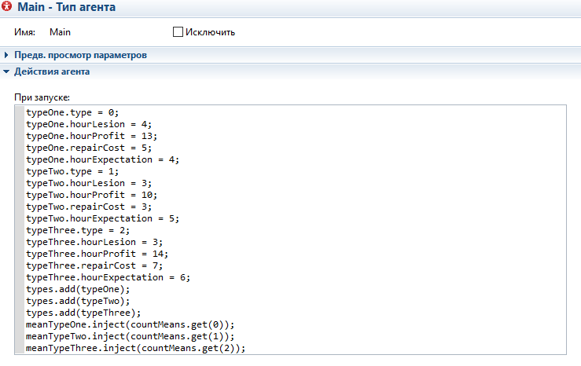

Рисунок 2 – Команды ввода средств связи в систему и старт измерений времени

Каждому типу устройства устанавливаются фиксированные параметры (время безотказной работы, время ремонта, стоимости работы, простоя и ремонта устройства).

На рисунке 3 представлены свойства источника заявок.

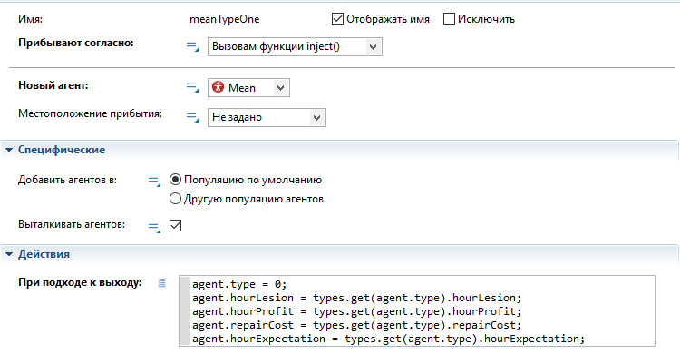

Рисунок 3 – Свойства источника заявок

Типом агента является класс Mean, для каждого типа устройства при старте модели задаются параметры в соответствии с типом.

После генерации устройство переходит на блок выбора, который осуществляет его распределение по типу. Свойства этого блока представлены на рисунке 4.

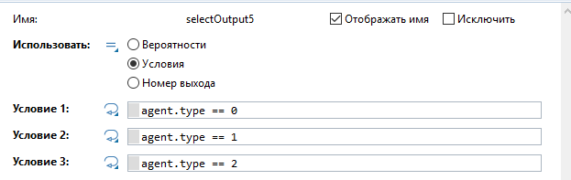

Рисунок 4 – Свойства блока выбора

После распределения каждое из устройств попадает в резерв своего типа. Время пребывания в резерве фиксируется и определённым образом влияет на значение выручки (profit). Свойства блока резерва представлены на рисунке 5.

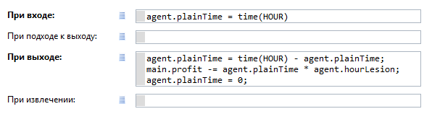

Рисунок 5 – Свойства блока резерва

Если есть место в блоке работы, устройство переходит в него. Время пребывания в состоянии работы фиксируется и используется при расчёте прибыли. Также фиксируется состояние самого блока (количество работающих устройств) и время пребывания в этом состоянии. Эти данные также используются в расчёте прибыли. Действия при входе и выходе из блока представлены на рисунке 6.

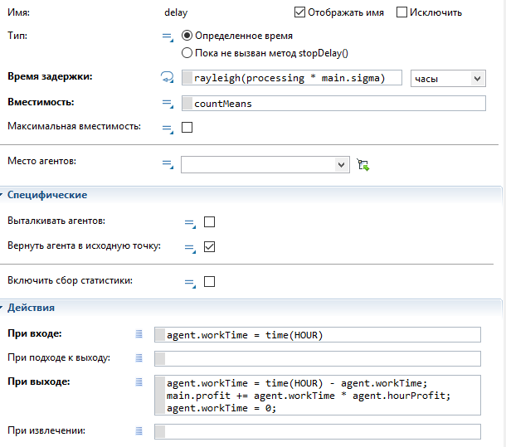

Рисунок 6 – Действия при входе и выходе из блока работы устройства

После завершения работы устройство переходит в очередь и ремонт. Свойства блока ремонта представлены на рисунке 7.

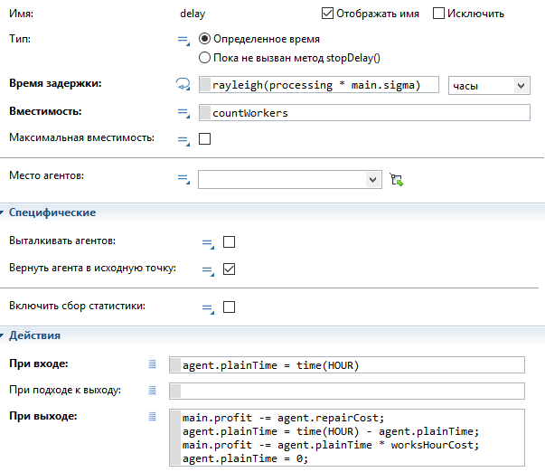

Риснуок 7 – Свойства блока ремонта

После ремонта устройство снова попадает на блок распределения.

1. **Проведение эксперимента**

В ходе эксперимента были зафиксированы все параметры, кроме исследуемых. Зафиксированные значения количество типов: первый – 7, второй – 6, третий – 5. Фиксированное значение количества мастеров – 5.

В ходе первого эксперимента менялось значение количества устройств первого типа, и отслеживалась прибыль. Результаты представлены в таблице 1.

Таблица 1 – Влияние количества устройств первого типа на прибыль

|  |  |
| --- | --- |
| Количества устройств первого типа | Прибыль |
| 3 | 99709 |
| 4 | 109231 |
| 5 | 118309 |
| 6 | 117733 |
| 7 | 110353 |

Максимальная прибыль наблюдается при наличии 5 устройств, после чего значение начинает медленно убывать. Это объясняется тем, что убытки от отсутствия устройства на дежурстве гораздо больше, чем от содержания устройства в резерве.

В ходе второго эксперимента менялось значение количества устройств второго типа, и отслеживалась прибыль. Результаты представлены в таблице 2.

Таблица 2 – Влияние количества устройств второго типа на прибыль

|  |  |
| --- | --- |
| Количества устройств второго типа | Прибыль |
| 1 | 100671 |
| 2 | 106214 |
| 3 | 112675 |
| 4 | 118944 |
| 5 | 117338 |
| 6 | 110353 |

Максимальная прибыль наблюдается при наличии 4 устройств, так как при наличии устройств в резерве появляются убытки на резерв, а при уменьшении количества устройств появляются убытки при отсутствии устройств на дежурстве.

В ходе третьего эксперимента менялось значение количества устройств третьего типа, и отслеживалась прибыль. Результаты представлены в таблице 3.

Таблица 3 – Влияние количества устройств третьего типа на прибыль

|  |  |
| --- | --- |
| Количества устройств третьего типа | Прибыль |
| 1 | 68701 |
| 2 | 78604 |
| 3 | 89488 |
| 4 | 100261 |
| 5 | 110353 |
| 6 | 121200 |
| 7 | 119545 |
| 8 | 112482 |

Максимальная прибыль наблюдается при наличии 6 устройств, после чего значение начинает медленно убывать.

В ходе пятого эксперимента наблюдалось влияние количества мастеров на прибыль. Результаты представлены в таблице 5.

Таблица 5 – Влияние количества мастеров на прибыль

|  |  |  |
| --- | --- | --- |
| Количество мастеров | Количество ремонтов | Прибыль |
| 1 | 2013 | 43072 |
| 2 | 2725 | 107950 |
| 3 | 2786 | 109425 |
| 4 | 2753 | 110661 |
| 5 | 2785 | 110353 |

Результаты также сильно зависят от типов устройств, отданных на ремонт. Увеличение прибыли объясняется отсутствием убытков, если устройство не стоит в резерве, а находится в ремонте. Уменьшение – увеличением убытков от отсутствия устройства на дежурстве. С ростом количества мастеров прибыль стабилизируется, так как поломанные устройства не ожидают очереди на ремонт.

**Вывод:**

В ходе выполнения лабораторных работ закреплены навыки работы со средой имитационного моделирования Anylogic. Построена модель функционирования системы связи. Проведено исследование влияния количества устройств каждого типа и количества мастеров на прибыль. Убытки от количества устройств происходят из-за дороговизны содержания их в резерве и отсутствия на дежурстве. Также и убытки из-за количетсва мастеров. Определены показатели, при которых достигается максимальная прибыль.